**ХIV олимпиада воскресных школ Саратовской Епархии**

**по теме: *«Литургия в жизни Церкви***»

2019-20 учебный год.

Задания школьного этапа. Группа 11-12 лет.

1. **Какие виды Литургий Церковным Уставом предписано совершать в течение года?**

_____________________________________________________________________________

1. **Кто из этих святых не является автором чина Литургии?**

А) Ап. Иаков, брат Господень; Б) Свт. Василий Великий

В) Свт. Григорий Богослов; Г) Свт. Иоанн Златоуст

1. **Соедините слово с его значением**

|  |  |
| --- | --- |
| А) «**евхаристия**» |  |
| Б) «**литургия**» |  |
| В) «**Евангелие**» |  |
| Г) «**апокалипсис**» |  |
| Д) «**епископ**» |  |
| Е) «**катапитасма**» |  |

**благая весть; блюститель, надзиратель; благодарение; церковная завеса; откровение; общее дело**

1. **Кем составлена литургия Преждеосвященных Даров. Когда она служится**?

_____________________________________________________________________________

_____________________________________________________________________________

1. **Дайте названия церковным предметам. Расставьте правильно буквы**.

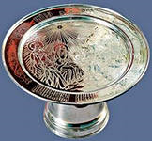 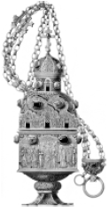 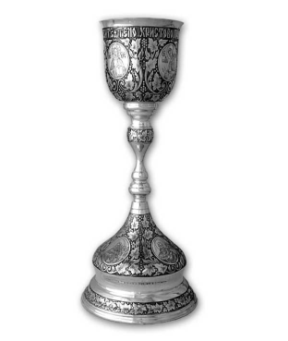 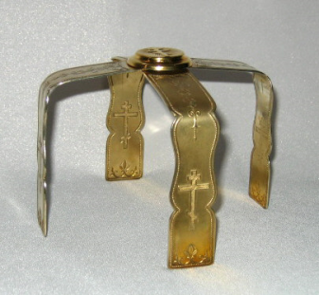

|  |  |  |  |  |  |  |
| --- | --- | --- | --- | --- | --- | --- |
|  |  |  |  |  |  |  |

А**) Потир Б) Кадило В) Звездица Г) Дискос**

1. **Люди, не принявшие еще святого Крещения и только готовящиеся к нему, называются**:

А) Слушающие; Б) Оглашенные; В) Учащиеся; Г) Верные.

1. **На скольких просфорах в традиции Русской Церкви совершается проскомидия**?

А) 1; Б) 3; В) 5; Г) 7

1. **Что читается в храме во время совершения Проскомидии**?

А) 1час; Б) 3 час; В) 6 час; Г) 9 час

1. **Сколько просфор необходимо для совершения Проскомидии? Назовите их.**

_______________________________________________________________________________________________________________________________________________________________________________________________________________________________________

1. **Что поет хор во время малого входа с Евангелием**?

А) Херувимскую песнь; Б) «Единородный Сыне...»

В) Символ веры; Г) Заповеди блаженства

1. **Что несет диакон на Великом входе?**

А) Чашу; Б) Дискос; В) Крест; Г) Евангелие

1. **Назовите круги богослужения**

**__________________________________________________________________________________________________________________________________________________________**

1. **Расставьте правильно буквы**:

**А) Наперсный крест; Б) Напрестольный крест; В) Голгофа**

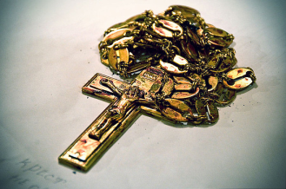 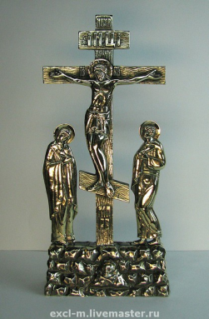 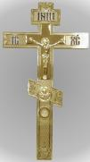

|  |  |  |  |  |
| --- | --- | --- | --- | --- |
|  |  |  |  |  |

1. **Какое песнопение поется во время Великого входа**?

**_____________________________________________________________________________**

15. **Назовите части службы**

|  |  |  |
| --- | --- | --- |
| _______________________ | _________________________ | ________________________ |

1. **Какие части суточного круга Богослужения читаются в храме в то время, когда священник совершает Проскомидию в Алтаре?**

_____________________________________________________________________________

1. **Что символизирует собой соединение всех частиц вокруг Святого Агнца на дискосе**?

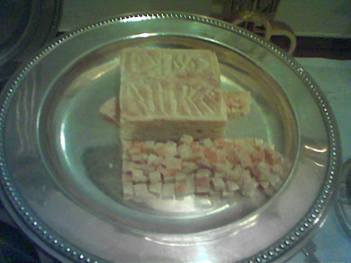

А) Царство Небесное; Б) Земную церковь; В) Церковь земную и небесную

18. **В какой день недели начинается новый седмичный богослужебный круг?**

А) Понедельник; Б) Среда; В) Пятница; Г) Воскресенье

1. **В каком виде литургии Причастие совершается вечером**?

А) литургия Иоанна Златоуста; Б) литургия Василия Великого

В) литургия преждеосвященных Даров; Г) литургия апостола Марка

1. **Соотнесите действия и часть литургии, во время которой они совершаются**

|  |  |
| --- | --- |
| А) Херувимская песнь |  |
| Б) Антифон первый |  |
| Б) Евхаристический канон |  |
| В) Великий Вход |  |
| Г) Чтение Апостола и Евангелия |  |
| Д) Символ веры |  |
| Е) Малый Вход |  |
| Ж) Великая ектения |  |
| З) Причастие |  |
| И) Гимн «Единородный Сыне» |  |
| К) Молитва «Отче Наш» |  |

**1-Литургия оглашенных; 2- Литургия верных**